! |  |  |  |  |  |  |  |  |  |  |  |  |  |  |  |  |  |  |  |  |  |  |  |  |  |  |  |  |  |  |  |  |  |  |  |  |  |  |  |  |  |  |  |  |  |  |  |  |  |  |  |  |  |  |  |  |  |  |  |  |  | !
 |  | 武汉大学2019-2020学年第一学期期末考试  概率统计D（A卷答题卡） |  |  |  |  |  |  |  |  |  |  |  |  |  |  |  |  |  |  |  |  |  |  |  |  |  |  |  |  |  | 三、（12分）若公司经理每天上班的时间在9到10点的任意时刻，而秘书在8:30到9:30的任意时刻；以记事件“两人到达时间相差不超过20分钟”。  （1）求发生的概率。⑵ 平常的一周（5天）中，求恰好发生三次的概率。
 |  |  |  |  |  |  |  |  |  |  |  |  |  |  |  |  |  | 考 生 学 号
 |  |  | 姓名 |  |  |  |  |  |  |  | 学院
! |  |  |  |  |  |  |  |  |  |  |  |  |  |  |  |  |  | 0 | 0 | 0 | 0 | 0 | 0 | 0 | 0 | 0 | 0 | 0 | 0 | 0
! |  |  |  |  |  |  |  |  |  |  |  |  |  |  |  |  |  | 1 | 1 | 1 | 1 | 1 | 1 | 1 | 1 | 1 | 1 | 1 | 1 | 1
! |  | 注意事项 |  |  |  | 1.答题前，考生先将自己的姓名、学号填写清楚，并填涂相应的考号信息点。  2.解答题必须使用黑色墨水的签字笔书写，不得用铅笔或圆珠笔作解答题：字体工整、笔迹清楚。  3.请按照题号顺序在各题目的答题区域内作答，超出答题区域书写的答题无效；在草稿纸、试题卷上答题无效。  4.保持卷面清洁，不要折叠、不要弄破。 |  |  |  |  |  |  |  |  |  |  |  | 2 | 2 | 2 | 2 | 2 | 2 | 2 | 2 | 2 | 2 | 2 | 2 | 2
! |  |  |  |  |  |  |  |  |  |  |  |  |  |  |  |  |  | 3 | 3 | 3 | 3 | 3 | 3 | 3 | 3 | 3 | 3 | 3 | 3 | 3
! |  |  |  |  |  |  |  |  |  |  |  |  |  |  |  |  |  | 4 | 4 | 4 | 4 | 4 | 4 | 4 | 4 | 4 | 4 | 4 | 4 | 4
! |  |  |  |  |  |  |  |  |  |  |  |  |  |  |  |  |  | 5 | 5 | 5 | 5 | 5 | 5 | 5 | 5 | 5 | 5 | 5 | 5 | 5
! |  |  |  |  |  |  |  |  |  |  |  |  |  |  |  |  |  | 6 | 6 | 6 | 6 | 6 | 6 | 6 | 6 | 6 | 6 | 6 | 6 | 6
! |  |  |  |  |  |  |  |  |  |  |  |  |  |  |  |  |  | 7 | 7 | 7 | 7 | 7 | 7 | 7 | 7 | 7 | 7 | 7 | 7 | 7
! |  |  |  |  |  |  |  |  |  |  |  |  |  |  |  |  |  | 8 | 8 | 8 | 8 | 8 | 8 | 8 | 8 | 8 | 8 | 8 | 8 | 8
! |  |  |  |  |  |  |  |  |  |  |  |  |  |  |  |  |  | 9 | 9 | 9 | 9 | 9 | 9 | 9 | 9 | 9 | 9 | 9 | 9 | 9
一、（（12分）已知求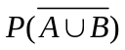和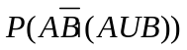。

二、（12分）一批外表完全一样的元件，来自甲乙丙三厂，各占比例为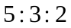，已知他们各自的次品率分别为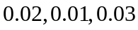；从这批元件中任取一件；求 ⑴它是次品的概率？ ⑵ 若它是次品，它来自甲乙丙三厂的概率各是多少？

 |  |  |  |  |  |  |  |  |  |  |  |  |  |  |  |  |  |  |  |  |  |  |  |  |  |  |  |  |  |  |  | 四、（16分）若随机变量的联合概率密度为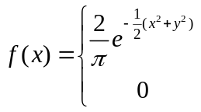 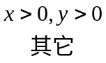 ，⑴求随机变量和的边沿缘概率密度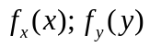；并判别他们是否独立？（2）求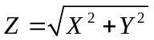的概率密度。
 |  |  |  |  |  |  |  |  |  |  |  |  |  |  |  |  |  |  |  |  |  |  |  |  |  |  |  |  |  | 1
! |  |  |  |  |  |  |  |  |  |  |  |  |  |  |  |  |  |  |  |  |  |  |  |  |  |  |  |  |  |  |  |  |  |  |  |  |  |  |  |  |  |  |  |  |  |  |  |  |  |  |  |  |  |  |  |  |  |  |  |  |  | !
! |  | 五、（12分）某机器一天正常工作的概率为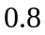，已知：正常时一台机器每天获利8万元，故障时每台机器亏损  2万元。现有100台此机器；（1）求每天的平均利润。若希望平均利润达到700万元，试提出一个解决办法。  （2）现有情况下，为保证一天的利润不低于3000万元的概率大于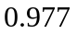，问要增加工多少台机器？  （已知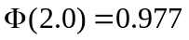） |  |  |  |  |  |  |  |  |  |  |  |  |  |  |  |  |  |  |  |  |  |  |  |  |  |  |  |  |  | 七、（12分）已知的若是相互独立而且都服从同一分布，概率密度为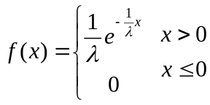 ，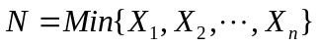，试求的期望与方差。 |  |  |  |  |  |  |  |  |  |  |  |  |  |  |  |  |  |  |  |  |  |  |  |  |  |  |  |  |  | !
 |  | 六、（12分）若是相互独立而且都服从正态分布的随机变量，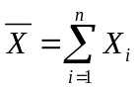，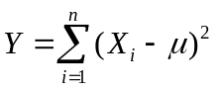，求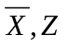的期望与方差。 |  |  |  |  |  |  |  |  |  |  |  |  |  |  |  |  |  |  |  |  |  |  |  |  |  |  |  |  |  | 八、（12分）某单位有200部电话，每部电话有5%的时间使用外线，假设他们使用外线与否相互独立；问该单位  至少需要安装多少条外线，才能保证外线畅通的概率不少于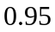？（已知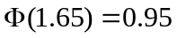）
 |  |  |  |  |  |  |  |  |  |  |  |  |  |  |  |  |  |  |  |  |  |  |  |  |  |  |  |  |  | 2
! |  |  |  |  |  |  |  |  |  |  |  |  |  |  |  |  |  |  |  |  |  |  |  |  |  |  |  |  |  |  |  |  |  |  |  |  |  |  |  |  |  |  |  |  |  |  |  |  |  |  |  |  |  |  |  |  |  |  |  |  |  | !

